1. 使用numpy创建一个边界值为1而内部值为0的数组，如图：

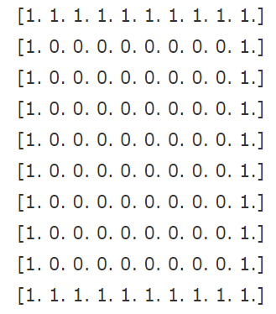

2. 在数组主对角线上创建一个值为1,2,3,4的5x5矩阵，图例如下：

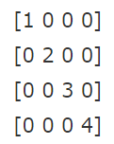

3. 完成数组归一化操作。生成一个随机的5\*5矩阵，找出最大值和最小值，然后把最大值和最小值分别用1和0表示，其他值则按比例映射于[0, 1]之间

4. 找出[1,2,0,0,4,0]中的非零元素的索引

5. 创建一个大小为30的随机向量，并求其平均值

1. 创建一个长度为10的一维全为0的ndarray对象，然后让第5个元素等于1'''
2. 将第2题的所有元素位置反转
3. 使用np.random.random创建一个10\*10的ndarray对象，并打印出最大最小元素
4. 创建一个每一行都是从0到4的5\*5矩阵
5. 创建一个范围在(0,1)之间的长度为12的等差数列
6. 创建一个长度为10的随机数组并排序
7. 创建一个长度为10的随机数组并将最大值替换为0
8. 如何根据第3列中元素的大小的来对一个5\*5矩阵中的每一行进行排序
9. 给定一个4维矩阵，如何得到最后两维的和
10. 给定数组[1, 2, 3, 4, 5]，如何得到在这个数组的每个元素之间插入3个0后的新数组
11. 给定一个二维矩阵，如何交换其中两行的元素
12. 创建一个53随机矩阵和一个32随机矩阵，求矩阵积
13. 矩阵的每一行的元素都减去该行的平均值
14. 打印出以下矩阵（要求使用两种方法：分别用np.ones和np.zeros创建8\*8的矩阵，然后进行元素修改并打印）：

[[0 1 0 1 0 1 0 1]

[1 0 1 0 1 0 1 0]

[0 1 0 1 0 1 0 1]

[1 0 1 0 1 0 1 0]

[0 1 0 1 0 1 0 1]

[1 0 1 0 1 0 1 0]

[0 1 0 1 0 1 0 1]

[1 0 1 0 1 0 1 0]]

1. 正则化一个5\*5随机矩阵

【正则的概念：假设a是矩阵中的一个元素，max/min分别是矩阵元素的最大最小值

，则正则化后a = (a - min)/(max - min)】

Python大作业Part 2：

使用Python完成输入数据排序

Python的密码强度等级

题目：密码是数字时代生活中最为常见的隐私保护工具。较为简单的密码会被黑客短时间内破解，因此，设置较为复杂、安全程度高的密码是非常重要的。有如下密码的评分规则：

密码按如下规则进行计分，并根据不同的得分为密码进行安全等级划分。

一、密码长度:

5 分: 小于等于4 个字符

10 分: 5 到7 字符

25 分: 大于等于8 个字符

二、字母:

0 分: 没有字母

10 分: 全都是小（大）写字母

20 分: 大小写混合字母

三、数字:

0 分: 没有数字

10 分: 1 个数字

20 分: 大于1 个数字

四、符号:

0 分: 没有符号

10 分: 1 个符号

25 分: 大于1 个符号

五、奖励:

2 分: 字母和数字

3 分: 字母、数字和符号

5 分: 大小写字母、数字和符号

在获得一个密码后，根据如下的评分规则：

>= 90: 非常安全

>= 80: 安全

>= 70: 非常强

>= 60: 强

>= 50: 一般

>= 25: 弱

>= 0: 非常弱

并输出最终的评估结果

测试样例：

38$@NoNoNo 期望输出：非常安全

123 期望输出：弱

请输入一些自己喜欢的密码，给出这些密码的保密等级。涉及的代码，以及自己对于该问题的理解。